FATURE ARKETIMI
Licensime per vitin 2026

Licensim Shoqate/Klubi __________________________________

Date 31/01/2026

RAIFFEISEN BANK
Me ane te kesaj fature kerkojme qe Banka Juaj te pranoje nga Kliente (Persona fizik/ persona Juridik) arketime te te ardhurave per llogari te institucionit tone me te dhena si me poshte
Emri i Institucionit perfitues Federata Shqiptare e Judos

Nr i Llogarise: 0002023985
Iban: AL97202110060000000002023985

nr. | Licensime per vitin 2026 | Sportist/Trajner/Gjyqtar | Shuma
1.
2.
3.
4.
5.
6.
 | TOTALI

Federata Shqiptare e Judo-s Anetar i FSHJ
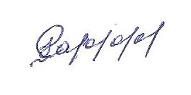
(person fizik/ person juridik)

Labo ÇAPO
Emer Mbiemer ________________________
Sekretar i Pergjithshem
Adresa _______________________________
Kontakt_______________________________

